Interface de usuário <RF001 - Tela de Login (admin/user) >

Leiaute sugerido
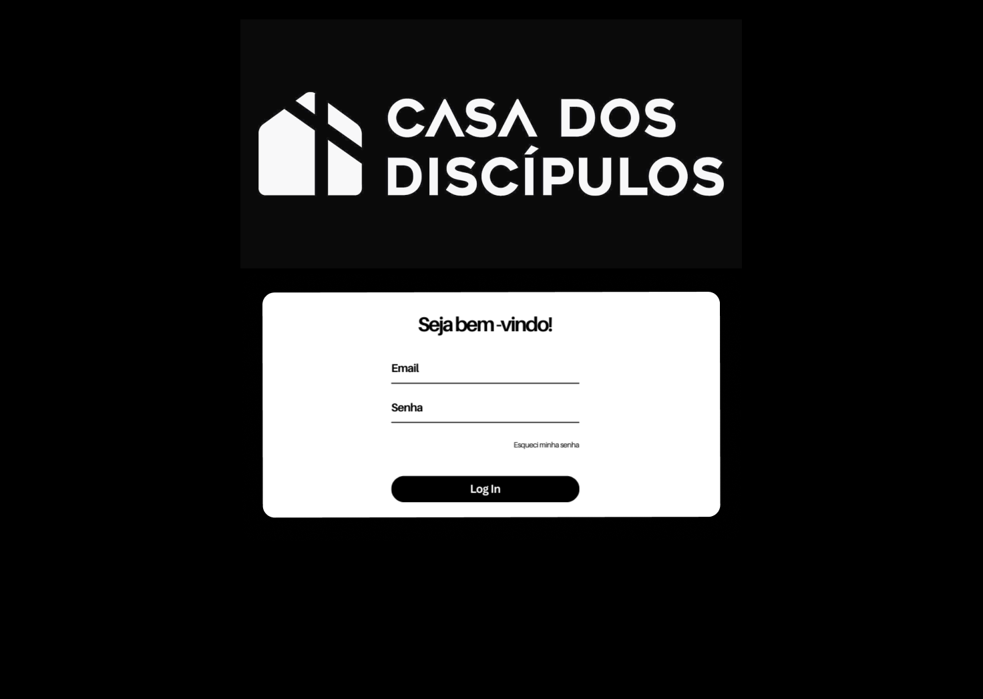

Relacionamentos com outras interfaces
Redirecionado da página inicial
Redireciona para a página inicial com visualização de usuário logado

Campos
Número | Nome | Descrição | Valores válidos | Formato | Tipo | Restrições
 | Email | Email do usuário | email@email.com | Texto | Entrada | Obrigatório, formato email
 | Senha | Senha do usuário | Qualquer valor | Texto | Entrada | Obrigatório
 | Botão ‘Log In’ | Submeter valores | - | Botão | Comando | Habilita apenas se os campos obrigatórios forem preenchidos
 | Campo de erro | Aparece após falha na validação | - | Texto | Saída | Aparece somente quando as validações de campo e banco de dados falham

Comandos
Número | Nome | Ação | Restrições
 | Log In | Submeter valores para validação do back e redirecionar para a página inicial em caso de sucesso | Validação bem sucedida do front e back

